УТВЕРЖДАЮ  Департамент социальной защиты населения Вологодской области  Начальник департамента  ___________________ / Л.В. Каманина/  «____»______________ 2018 г.  М.П. | СОГЛАСОВАНО  Общество с ограниченной ответственностью «Марика»  Генеральный директор  ________________/М.А. Богдан/  «____» _______________2018 г.  М.П.

ОТЧЕТ
по исполнению Государственного контракта № 142 от 05 апреля 2018 года.

Предмет Контракта: оказание услуг услуги по организации и проведению социологического исследования на тему: «Оценка качества предоставления социальных услуг в организациях социального обслуживания Вологодской области в 2018 году».
Исполнитель: Общество с ограниченной ответственностью «Марика»

Согласовано:
Ответственное лицо от имени Заказчика

____________________________ / _____________/
____________________________ / _____________/
____________________________ / _____________/
____________________________ / _____________/

ВОЛОГДА
Август 2018

Содержание
Введение…………………………………………………………………………………………………..….3
Глава 1. Методология исследования…………………………………………………………….…….....5
1.1 Цели и задачи…………………………………………………………………………..………………...5
1.2 Предмет, объекты, география исследования……………………………………..………………..5
1.3 Методы сбора информации…………………………………………………………...……………....6
1.4 Выборка, социально-демографические характеристики………………………….………….....6
1.5 Методы обработки и анализа полученной информации……………………………..………….11
Глава 2. Результаты исследования………………………………………………………….…………....12
2.1 Результаты проведения независимой оценки организаций социального
обслуживания…………………………………………………………………………………..……….…..12
2.1.1 Показатели, характеризующие открытость и доступность информации об организации/учреждении…………………………………………………………………………..……...14
2.1.2 Показатели, характеризующие комфортность условий предоставления услуг, в том числе время ожидания предоставления услуг……………………………………………………….…….….16
2.1.3 Показатели, характеризующие доступность услуг для инвалидов……………….……..…..19
2.1.4 Показатели, характеризующие доброжелательность, вежливость работников организации/учреждения…………………………………………………………………………….…....22
2.1. 5 Показатели, характеризующие удовлетворенность условиями оказания услуг…….........25
2.2 Рейтинг организаций социального обслуживания………………………………………..……...28
2.3 Ранжирование организаций социального обслуживания по типам учреждений………….....31
Глава 3. Предложения по совершенствованию деятельности организаций социального обслуживания……………………………………………………………………………………………......36
Приложения

Введение

Контроль качества предоставления социальных услуг выполняется с целью оценки уровня, на котором производится обслуживание населения. Согласно ст. 23.1 ФЗ РФ от 28.12.2013 г. № 442 «Об основах социального обслуживания граждан в РФ» независимая оценка качества оказания услуг организациями социального обслуживания является одной из форм общественного контроля и проводится в целях предоставления получателям социальных услуг информации о качестве оказания услуг организациями социального обслуживания, а также в целях повышения качества их деятельности.
Принципы проведения независимой оценки качества условий оказания социальных услуг организациями социального обслуживания:
При сборе и обобщении информации о качестве условий оказания услуг организациями социального обслуживания в рамках проведения независимой оценки качества их деятельности должны соблюдаться следующие принципы:
- достоверности и полноты информации об организации;
- открытости и прозрачности процедур проведения независимой оценки качества деятельности организаций, осуществляющих оказание социальных услуг;
- сопоставимости системы показателей;
- соблюдения морально-этических норм при проведении процедур независимой оценки качества деятельности организаций, осуществляющих оказание социальных услуг.
Общие требования к проведению социологического исследования:
Социологическое исследование необходимо выполнить в соответствии с традиционными этапами проведения социологического исследования. Обработка данных исследования осуществляется исключительно для статистических целей при условии обязательного обезличивания персональных данных, полученных от каждого опрошенного. Персональные данные – любая информация, относящаяся к определенному или определяемому на основании такой информации физическому лицу (субъекту персональных данных), в том числе его фамилия, имя, отчество, год, месяц, дата и место рождения, социальное, имущественное положение, образование, профессия, доходы, другая информация (Федеральный закон от 27 июля 2006 года № 152-ФЗ «О персональных данных» (ч.1.ст. 3)). Обезличивание персональных данных – действия, в результате которых невозможно определить принадлежность персональных данных конкретному субъекту персональных данных (Федеральный закон от 27 июля 2006 года № 152-ФЗ «О персональных данных» (ч. 8 ст. 3)). Работниками, получающими доступ к персональным данным в ходе сбора и уточнения информации, должна обеспечиваться конфиденциальность таких данных. Лица, виновные в нарушении требований Федерального закона от 27 июля 2006 года № 152-ФЗ «О персональных данных» несут гражданскую, уголовную, административную, дисциплинарную и иную предусмотренную законодательством Российской Федерации ответственность. Департамент социальной защиты населения Вологодской области обеспечивает доступность контактов с руководителями организаций социального обслуживания области, подлежащих независимой оценке качества предоставляемых социальных услуг.
Независимая оценка качества условий оказания социальных услуг организациями социального обслуживания должна включать в себя сбор, обобщение и анализ информации о качестве условий оказания социальных услуг организациями по трем направлениям:
- изучение и оценка данных, размещенных на официальном сайте организации;
- изучение и оценка данных на официальном сайте для размещения информации о государственных и муниципальных учреждениях в сети «Интернет» www.bus.gov.ru;
- оценка удовлетворенности получателей услуг посредством опроса и посещения организаций социального обслуживания.

Глава 1. Методология исследования.
1.1 Цели и задачи.

Цель:
1) оценка деятельности организаций социального обслуживания Вологодской области в соответствии с установленными критериями и показателями оценки;
2) предоставление получателям социальных услуг информации о качестве условий оказания услуг организациями социального обслуживания Вологодской области;
3) повышение конкурентоспособности организаций, осуществляющих предоставление социальных услуг, повышение качества их деятельности.
Задачи:
- изучение и оценка данных, размещенных на официальном сайте организаций социального обслуживания населения;
- изучение и оценка данных на официальных сайтах организаций социального обслуживания для размещения информации о государственных и муниципальных учреждениях в сети «Интернет» www.bus.gov.ru;
- оценка удовлетворенности получателей услуг посредством опроса и посещения организаций социального обслуживания, в том числе:
- обучение интервьюеров для проведения опроса респондентов;
- разработка анкет, адаптированных к форме социального обслуживания, указанной в Перечне организаций социального обслуживания Вологодской области для проведения независимой оценки качества условий оказания социальных услуг и разным категориям получателей социальных услуг (с учетом возраста, физического состояния);
- опросы респондентов на базе организации, в которой обслуживается получатель социальных услуг.

1.2 Предмет, объекты, география исследования

Предмет исследования: услуги организаций социального обслуживания населения.
Объекты исследования: организации социального обслуживания населения (Приложение 1. Список организаций для обследования и оценки)
Количество объектов: 27
Географический охват: Вологодская область (Приложение 2. Охват респондентов по городам).
Аудитория исследования:
Население Вологодской области, получающее услуги социального обслуживания в обследуемых организациях, а именно:
- граждане, являющиеся получателями социальных услуг в организациях социального обслуживания Вологодской области, их законные представители, а также родители, дети пожилых людей, родственники, общающиеся с получателями социальных услуг.

1.3 Методы сбора информации.

Методы исследования:
- анализ документов - нормативных правовых актов, регулирующих деятельность организаций социального обслуживания Вологодской области, анализ открытости и доступности информации об организации в сети Интернет;
- анкетный опрос - опрос граждан, являющихся получателями социальных услуг, анкетирование - метод сбора и фиксации информации, которая предполагает наличие регламентированных приказом Минтруда России от 23 мая 2018 № 317н показателей, характеризующих общие критерии оценки качества оказания услуг организациями социального обслуживания и служащих в дальнейшем базой для построения интегральной оценки и рейтинга таких организаций.

1.4 Выборка, социально-демографические характеристики

Выборка целенаправленная, квотная. В опросе приняли участие 1069 человек.
Входные фильтры для респондентов:
1. Проживание на обследуемых территориях
2. Возраст
3. Социальный статус (пенсионер, инвалид, опекун и пр.)
4. Опыт обращения в обследуемые учреждения

Диаграмма 1. Количество опрошенных респондентов в разбивке по БУ СО ВО (Приложение 2 )
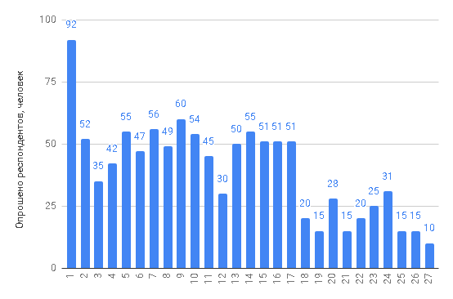

Диаграмма 2. География населенных пунктов Вологодской области, участвующих в опросе.
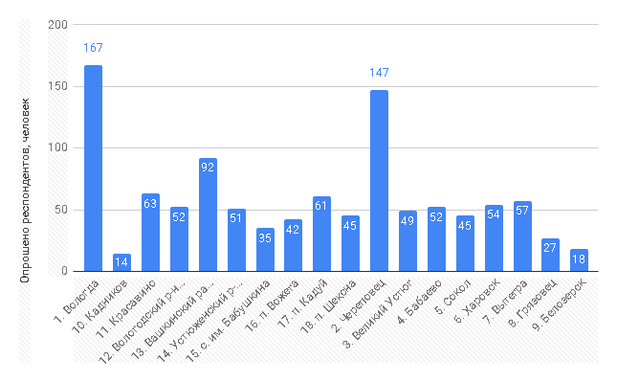

Диаграмма 3. Гендерный состав респондентов, вошедших в выборку.
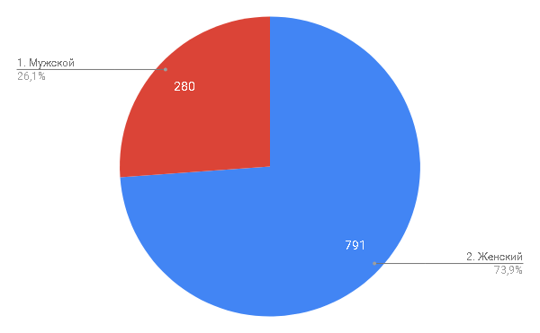
Опрошено респондентов, человек

Диаграмма 4. Возрастной состав выборки респондентов, участвующих в исследовании
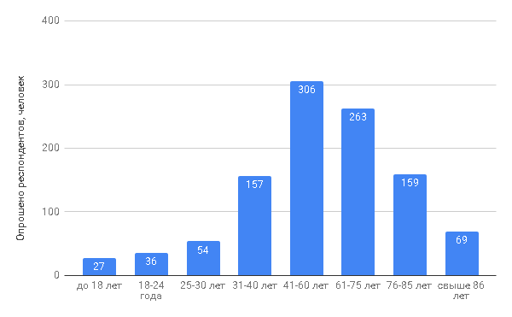

Таблица 1. Распределение по оказываемым услугам БУ СО ВО
Наименование социальных услуг | Количество
1. Социально-бытовые (приобретение продуктов питания, оплата комм услуг за счет средств получателя, уборка и пр) | 656
2. Социально-медицинские (мед путевки, лагеря, консультирование по ЗОЖ и пр) | 537
3. Социально-психологические (консультирование психологами, телефоны доверия и пр) | 362
4. Социально-педагогические (обучение навыкам ухода за тяж больными, инвалидами, досуг (праздники, экскурсии и пр)) | 382
5. Социально-трудовые (повыш квалиф, помощь в трудоустройстве и пр) | 225
6. Социально-правовые (оформл документов, перевыпуск, юр услуги и пр) | 336
7. Услуги в целях повышения коммуникативного потенциала получателей социальных услуг, имеющих ограничения жизнедеятельности, в том числе детей-инвалидов | 196
8. Срочные социальные (горячее питание, проживание, временное жилье, психолог помощь психологов, священников и пр) | 49
Другое | 257

Диаграмма 5. Распределение ответов респондентов по оказываемым услугам БУ СО ВО
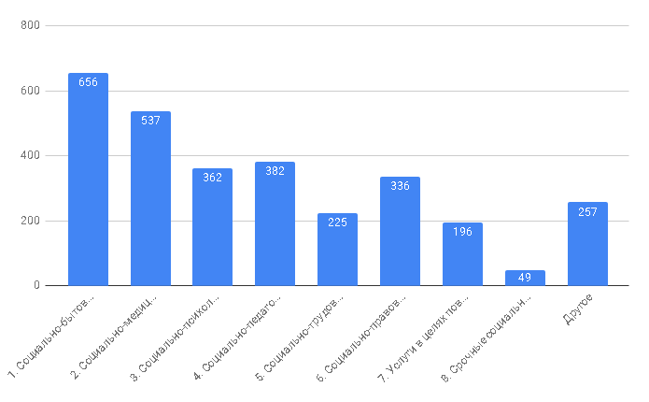
Для варианта ответов “Другое” характерно оформление различных льгот и пособий, либо все имеющиеся услуги БУ СО ВО доступные для респондента.

Диаграмма 6. Характер потребления услуг БУ СО ВО респондентами
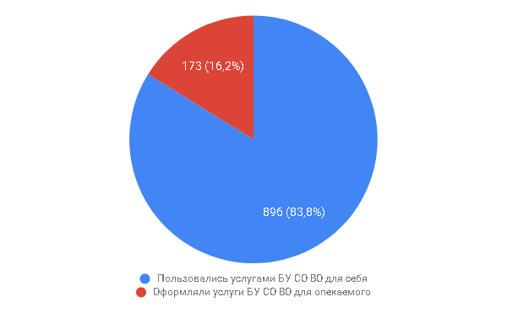
Диаграмма 7. Наличие особого социального статуса получателей социальных услуг
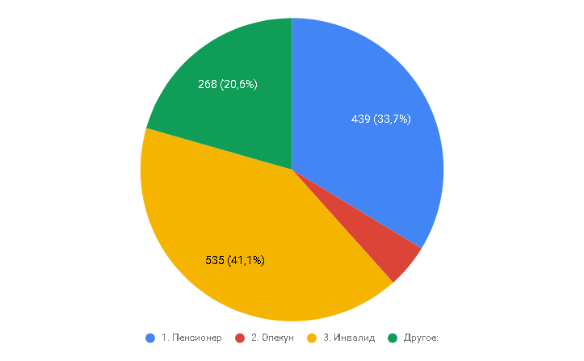
Для варианта “Другое” характерны следующие группы в порядке ранжирования:
1. Близкие родственники, друзья
2. Выпускники БУ СО ВО

1.5 Методы обработки и анализа полученной информации
Основными методами обработки и анализа полученной информации:
1) дескриптивный анализ – обработка эмпирических данных, их систематизация, наглядное представление в форме графиков-гистограмм и частотных таблиц, а также их количественное описание посредством основных статистических показателей.
2) кросстабуляционный анализ - используется для анализа перекрестного распределения групп респондентов по различным переменным.
3) анализ связей – совокупность методов обнаружения зависимостей между случайными признаками или факторами (критериальный, например, по критерию хи-квадрат, корреляционный анализ и пр.).
Рейтинг формируется путём упорядочивания присвоенных организациям социального обслуживания порядковых номеров. Каждой организации социального обслуживания, участвующей в мониторинге, присваивается порядковый номер по мере уменьшения значения интегральной оценки качества работы. Организации социального обслуживания, получившей наивысшую интегральную оценку качества работы, присваивается 1-й номер.
Оценка значимости рассчитывалась согласно Приказу «Об утверждении показателей, характеризующих общие критерии оценки качества условий оказания услуг организациями социального обслуживания и федеральными учреждениями медико-социальной экспертизы» (Приложение 3. Показатели для оценки; Приложение 4. Оценка значимости критериев и параметров; Приложение 5. Шкалирование оценок).

Глава 2. Результаты исследования.
2.1 Результаты проведения независимой оценки организаций социального обслуживания.
Настоящее исследование было проведено среди 27 организаций социального обслуживания Вологодской области для различных категорий пользователей социальных услуг.
Анализируя первый критерий - открытость и доступность информации об организации/учреждении, выявлено, что большинство опрошенных (43,7%) получают информацию о деятельности БУ СО ВО на информационных стендах в помещениях организации/учреждения.

Диаграмма 8. Источники получения информации о деятельности БУ СО ВО
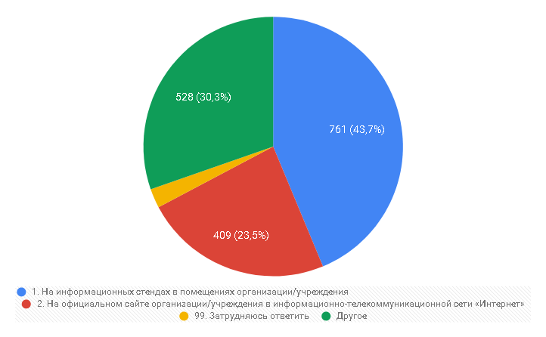

Менее популярный способ получения информации - официальный сайт организации/учреждения (23,5%). Каждый пятый респондент ищет информацию об организации на сайте.
Для варианта “Другое” (30,3%) в порядке ранжирования характерны следующие группы ответов:
1. От социального работника (свыше половины ответов)
2. СМИ
3. От знакомых/родственников

Диаграмма 9. Популярные разделы/документы о деятельности БУ СО ВО
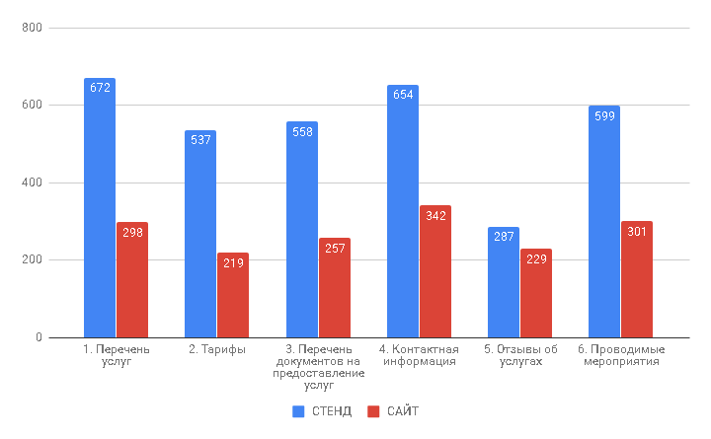
По результатам опроса на информационных стендах и на сайтах БУ СО ВО больший интерес вызывает информация о перечне услуг организации, контактная информация, проводимые мероприятия.

Диаграмма 10. Параметр - “Удовлетворенность” информацией, размещенной о БУ СО ВО
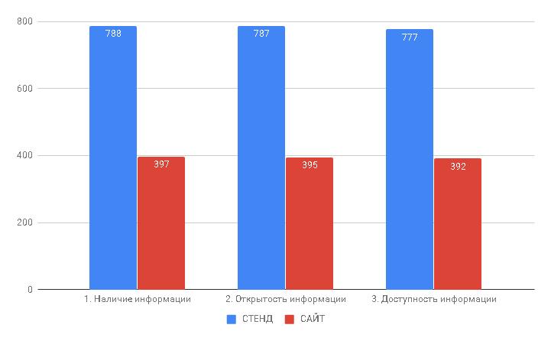

2.1.1 Показатели, характеризующие открытость и доступность информации об организации/учреждении

Диаграмма 11. Параметр 1. Открытость и доступность информации об организации социальной сферы, Значимость/у.е.
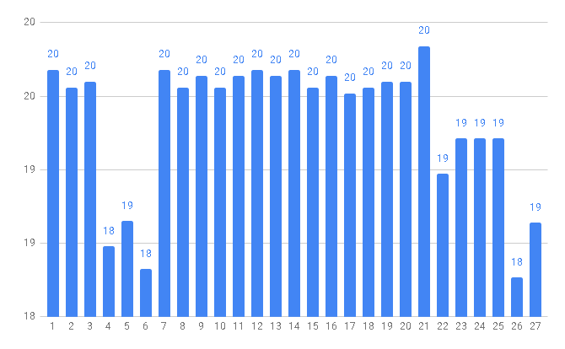
Результаты проведенного опроса показали, что большинство (66,7%) учреждений данного типа получили максимальную оценку. Наименьшую оценку получили центры: БУ СО ВО «Комплексный центр социального обслуживания населения Вожегодского района» , БУ СО ВО «Комплексный центр социального обслуживания населения Вологодского района», БУ СО ВО «Вологодский центр помощи детям, оставшимся без попечения родителей, «СоДействие» - значимость 18 из 20 возможных. БУ СО ВО «Комплексный центр социального обслуживания населения Вологодского района» получили низкую, так как было не очень высоко оценено соответствие информации о деятельности организации/учреждения, размещенной на общедоступных информационных ресурсах, перечню информации и требованиям к ней, имелись некоторые недочеты (значимость 28 из 30). БУ СО ВО «Комплексный центр социального обслуживания населения Вожегодского района» получили низкую оценку по другому критерию - наличие и функционирование на официальном сайте организации/учреждения дистанционных способов обратной связи и взаимодействия с получателями услуг (значимость 24 из 30). БУ СО ВО «Вологодский центр помощи детям, оставшимся без попечения родителей, «СоДействие», респонденты, в целом, не очень высоко оценили степень удовлетворенности открытостью и доступностью информации об организации на стендах и в интернете (значимость 31 из 40).

Диаграмма 11-2. Параметр 1. Открытость и доступность информации об организации социальной сферы, значимость/у.е.
Соответствие информации о деятельности организации/учреждения, размещенной на общедоступных информационных ресурсах, перечню информации и требованиям к ней, установленным нормативными правовыми актами, параметры (требования), Значимость/у.е.

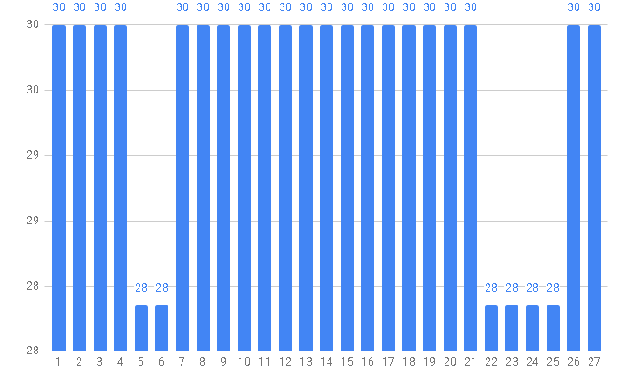

Диаграмма 11-3. Наличие и функционирование на официальном сайте организации/учреждения дистанционных способов обратной связи и взаимодействия с получателями услуг, Значимость/у.е.

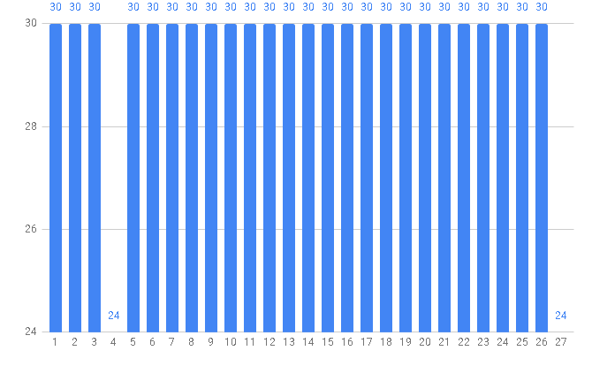

Диаграмма 11-4. Удовлетворенность получателей услуг открытостью, полнотой и доступностью информации о деятельности организации/ учреждения, размещенной на информационных стендах, на официальном сайте в информационно-телекоммуникационной сети «Интернет», Значимость/у.е.
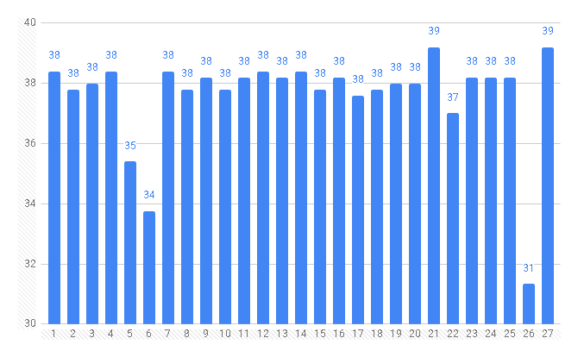

2.1.2 Показатели, характеризующие комфортность условий предоставления услуг, в том числе время ожидания предоставления услуг

Анализ результатов опроса пользователей услуг позволил выявить, что показатели, характеризующие комфортность условий предоставления услуг, в том числе время ожидания предоставления услуг, находятся в рассматриваемых социальных учреждениях на достаточно высоком уровне. Абсолютными лидерами (Диаграмма 16) рейтинга по данному показателю являются сразу 15 учреждений (значимость 20 из 20).
Однако, есть несколько организаций, в которых данный показатель не достаточно высок:
- БУ СО ВО «Комплексный центр социального обслуживания населения Вытегорского района» (значимость 14 из 20);
- БУ СО ВО «Грязовецкий социально-реабилитационный центр для несовершеннолетних «Лада» (значимость 14 из 20)..
Анализируя все составляющие значимости этого критерия (Диаграмма 12-2), можно сделать следующие выводы:
- Наличие комфортных условий для предоставления услуг в этих организациях был оценен недостаточно высоко (значимость 24 из 30);
- Респонденты не совсем удовлетворены временем ожидания оказания услуг в БУ СО ВО «Комплексный центр социального обслуживания населения Вытегорского района» (значимость 35 из 40).
Диаграмма 12. Параметр 2. Комфортность условий предоставления услуг, в том числе время ожидания предоставления услуг, значимость/у.е.

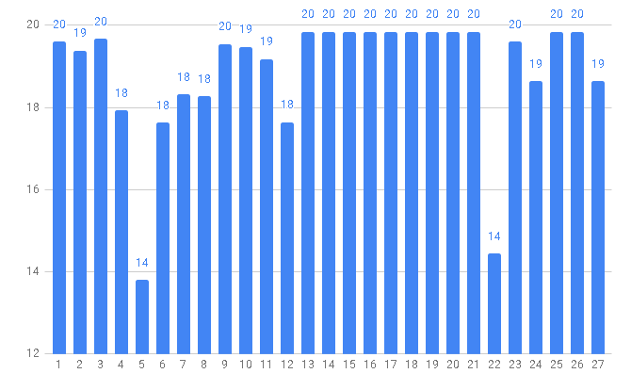

Диаграмма 12-2. Параметр 2. Комфортность условий предоставления услуг, в том числе время ожидания предоставления услуг, значимость/у.е.
Обеспечение в организации/учреждении комфортных условий для предоставления услуг, наличие условий, Значимость/у.е.
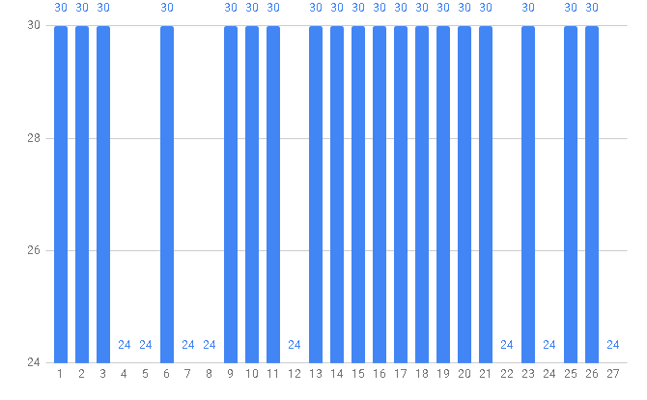

Диаграмма 12-3. Время ожидания предоставления услуги (своевременность предоставления услуги в соответствии с записью на прием/ консультацию, графиком прихода социального работника на дом и пр.)., Значимость/у.е.

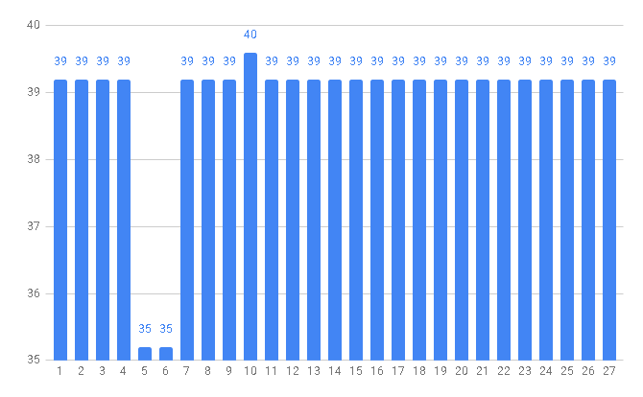
Диаграмма 12-4. Удовлетворенность комфортностью условий предоставления услуг, значимость, у.е.
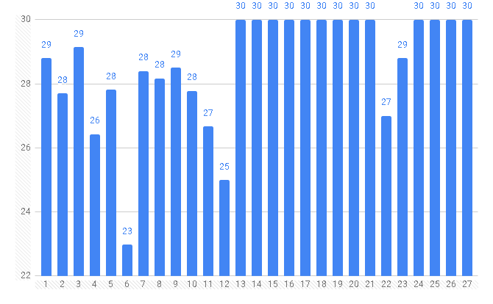

2.1.3 Показатели, характеризующие доступность услуг для инвалидов

По данному показателю лидирующие позиции заняли следующие учреждения:
- БУ СО ВО «Комплексный центр социального обслуживания населения Кадуйского района»;
- БУ СО ВО «Комплексный центр социального обслуживания населения Харовского района»;
- БУ СО ВО «Комплексный центр социального обслуживания населения Шекснинского района»;
- АУ СО ВО «Вологодский психоневрологический интернат №1»;
- АУ СО ВО «Мосейковский психоневрологический интернат»;
- БУ СО ВО «Социально-реабилитационный центр для несовершеннолетних «Феникс»;
- БУ СО ВО «Вологодский центр помощи детям, оставшимся без попечения родителей, «СоДействие».
Эти учреждения набрали максимальный балл (значимость 15 из 15 возможных).
Уступают по этому параметру следующие организации:
- БУ СО ВО «Великоустюгский центр помощи детям, оставшимся без попечения родителей» (значимость 11 из 15);
- БУ СО ВО «Вологодский центр помощи детям, оставшимся без попечения родителей, № 1» (значимость 12 из 15);
- БУ СО ВО «Грязовецкий социально-реабилитационный центр для несовершеннолетних «Лада» (значимость 12 из 15);
- БУ СО ВО «Кадниковский центр помощи детям, оставшимся без попечения родителей, № 2» (значимость 12 из 15).
Следует отметить, что респонденты высоко оценили удовлетворенность оборудованием территории, прилегающей к организации/учреждению, и ее помещениями с учетом доступности для инвалидов. Почти все организации получили максимальную оценку (Диаграмма 13-2), кроме БУ СО ВО «Комплексный центр социального обслуживания населения Вологодского района» (значимость 24 из 30).

Диаграмма 13. Параметр 3. Доступность услуг для инвалидов, значимость, у.е.
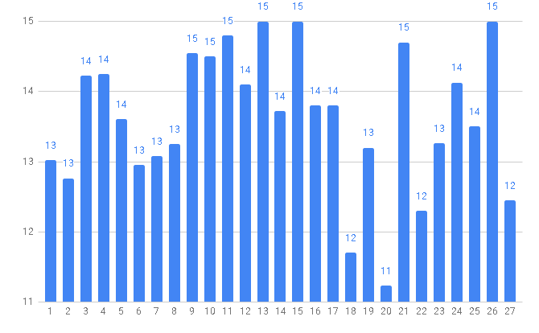

Диаграмма 13-2. Параметр 3. Доступность услуг для инвалидов, значимость, у.е. Оборудование территории, прилегающей к организации/учреждению, и ее помещений с учетом доступности для инвалидов, значимость, у.е.
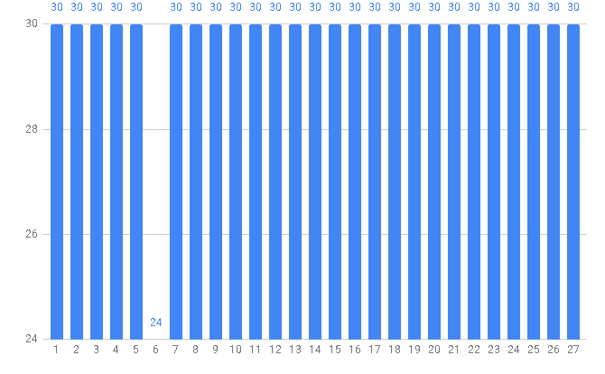

Диаграмма 13-3. Наличие в организации/учреждении условия доступности, позволяющие инвалидам получать услуги наравне со всеми, значимость, у.е.
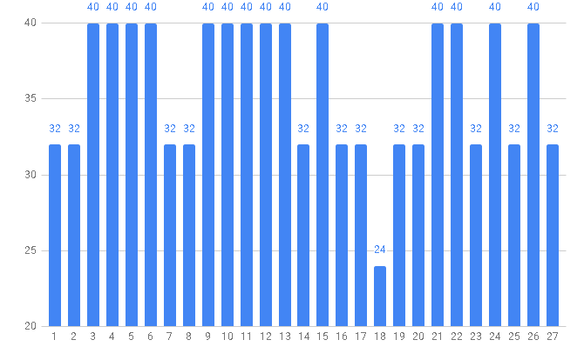

Диаграмма 13-4. Удовлетворенность доступностью услуг для инвалидов, значимость, у.е.
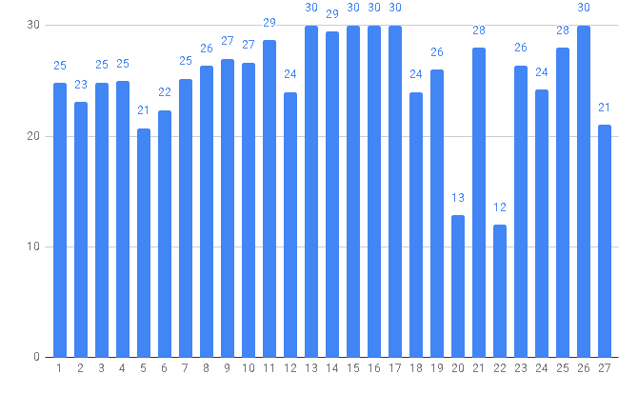

2.1.4 Показатели, характеризующие доброжелательность, вежливость работников организации/учреждения

По результатам исследования, лидирующие позиции среди организаций социального обслуживания по данному показателю заняли БУ СО ВО «Социально-реабилитационный центр для несовершеннолетних «Феникс» и БУ СО ВО «Вологодский центр помощи детям, оставшимся без попечения родителей, «СоДействие» (значимость 15 из 15). Не столь высокие оценки получили БУ СО ВО «Комплексный центр социального обслуживания населения Вологодского района» (значимость 12 из 15) и БУ СО ВО «Кадниковский центр помощи детям, оставшимся без попечения родителей, № 2» (значимость 8 из 15). Значимость по данному показателю для остальных организаций составила 14 из 15.

Диаграмма 14. Параметр 4. Доброжелательность, вежливость работников организации/учреждения / Для полустационарной формы (специализированные учреждения по работе с семьей и детьми), стационарной формы (психоневрологические интернаты), Значимость/у.е.
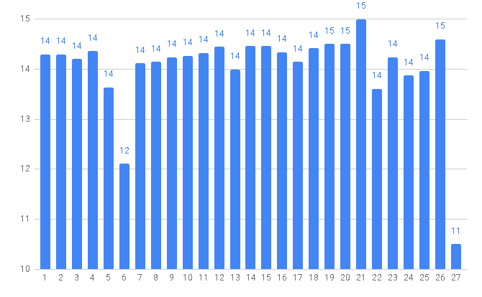

Диаграмма 14-2. Доброжелательность, вежливость работников организации/учреждения / Для полустационарной формы (специализированные учреждения по работе с семьей и детьми), стационарной формы (психоневрологические интернаты), значимость/у.е.
Удовлетворенность доброжелательностью, вежливостью работников организации/учреждения, обеспечивающих первичный контакт и информирование получателя услуги (работники регистратуры, справочной, приемного отделения и прочие) при непосредственном обращении в организацию (4.4.1 Удовлетворенность обеспечивающих питание), значимость, у.е.

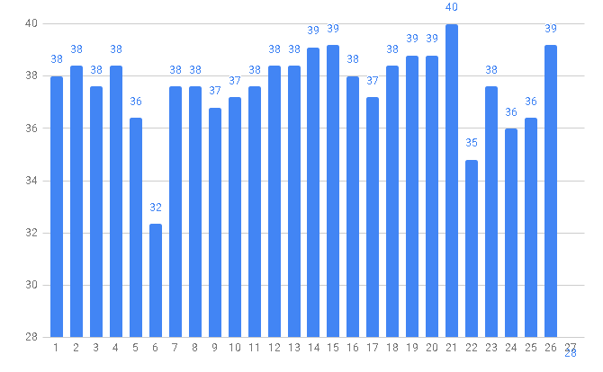

Диаграмма 14-3. Удовлетворенность доброжелательностью, вежливостью
работников организации/учреждения, обеспечивающих непосредственное оказание услуги (социальные работники, работники, осуществляющие экспертно-реабилитационную диагностику и прочие) при обращении в организацию/учреждение (4.4.2 Удовлетворенность обеспечивающих досуг), значимость, у.е.
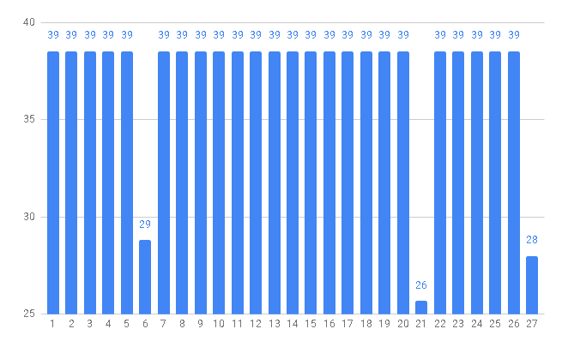
Диаграмма 14-4. Удовлетворенность доброжелательностью, вежливостью работников организации/учреждения при использовании дистанционных форм взаимодействия (по телефону, по электронной почте, с помощью электронных сервисов (подачи электронного обращения/жалоб/ предложений, записи на прием/получение услуги, получение консультации по оказываемым услугам и пр.)) (4.4.3 Удовлетворенность обеспечивающих социальную реабилитацию), воспитание, развитие, значимость, у.е.

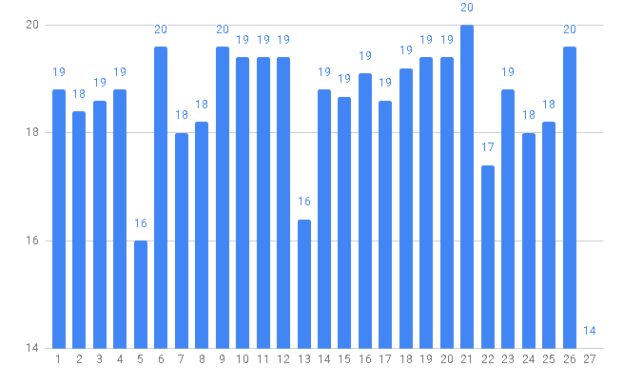
2.1. 5 Показатели, характеризующие удовлетворенность условиями оказания услуг.

Самую высокую оценку (значимость 30 из 30) по данному параметру получили БУ СО ВО «Грязовецкий социально-реабилитационный центр для несовершеннолетних «Лада» и БУ СО ВО «Вологодский центр помощи детям, оставшимся без попечения родителей, «СоДействие».
Ниже оценка по этому параметру 27 из 30, по мнению респондентов у следующих организаций:
- БУ СО ВО «Комплексный центр социального обслуживания населения Бабушкинского района»;
- БУ СО ВО «Комплексный центр социального обслуживания населения Вологодского района»;
- БУ СО ВО «Комплексный центр социального обслуживания населения Шекснинского района»;
- БУ СО ВО «Социально-реабилитационный центр для несовершеннолетних «Феникс»;
Средне-областной показатель удовлетворенности качеством оказания социальных услуг среди данных организаций равен 28,6. Максимальный показатель по этому параметру 30. Следовательно, несмотря на то, что в предыдущих вопросах по некоторым параметрам респонденты высказывали ту или иную степень неудовлетворенности, в целом, опрашиваемые высоко оценивают качество оказания социальных услуг в обследованных организациях.

Диаграмма 15. Параметр 5. Удовлетворенность условиями оказания услуг , значимость, у.е.

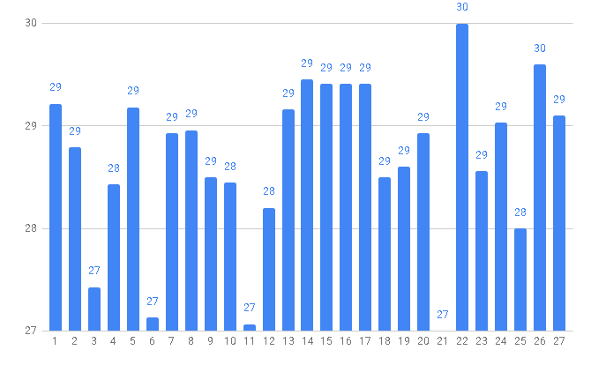

Диаграмма 15-2. Параметр 5. Удовлетворенность условиями оказания услуг, значимость, у.е.
Готовность получателей услуг рекомендовать организацию/ учреждение родственникам и знакомым (могли бы ее рекомендовать, если бы была возможность выбора организации/ учреждения), значимость, у.е.
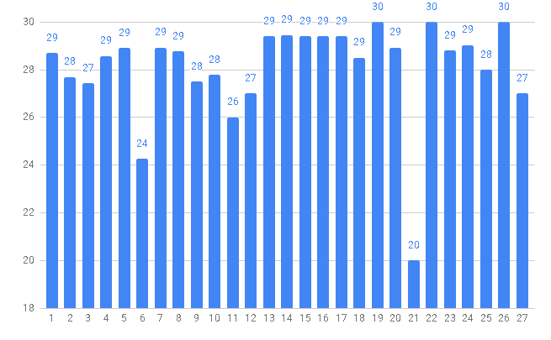

Диаграмма 15-3. Удовлетворенность организационными условиями оказания услуг - графиком работы организации/ учреждения (подразделения, отдельных специалистов, графиком прихода социального работника на дом и др.), значимость, у.е.
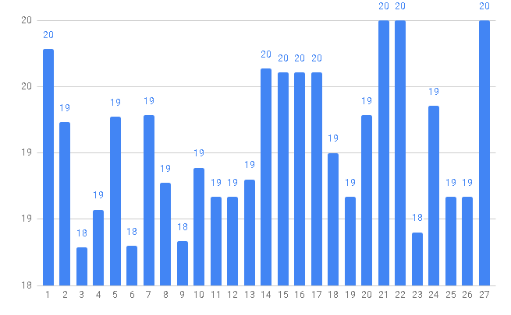
Диаграмма 15-4. Удовлетворенность в целом условиями оказания услуг в организации/учреждении, значимость, у.е.
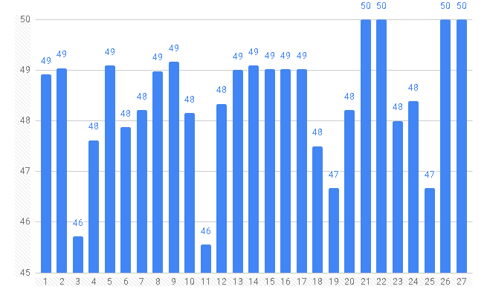
Таким образом, были рассчитана итоговые оценки качества условий оказания услуг организациями в сфере социального обслуживания населения (Диаграмма 16).
Лидирующие позиции здесь занимают:
- АУ СО ВО «Мосейковский психоневрологический интернат» (оценка 98,3);
- АУ СО ВО «Вологодский психоневрологический интернат №1» (оценка 97,6);
- БУ СО ВО «Вологодский центр помощи детям, оставшимся без попечения родителей, «СоДействие» (оценка 97,3).
Следует отметить, что большинство организаций-лидеров относятся к учреждениям по работе с пожилыми и инвалидами.
Более низкий показатель у следующих учреждений:
- БУ СО ВО «Кадниковский центр помощи детям, оставшимся без попечения родителей, № 2» (оценка 89,3);
- БУ СО ВО «Комплексный центр социального обслуживания населения Вологодского района» (оценка 88,1)
Средне-областной показатель оценки - 94,8.

Диаграмма 16. Оценка качества условий оказания услуг организациями в сфере социального обслуживания населения, значимость/у.е.
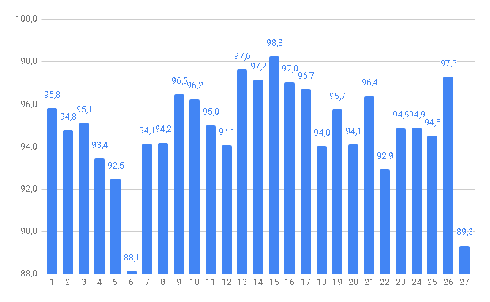

2.2 Рейтинг организаций социального обслуживания.

По результатам исследования был составлен рейтинг организаций социального обслуживания в Вологодской области. Результаты представлены в таблице и диаграмме (Таблица 2, Диаграмма 17).
Тройка лидеров выглядит следующим образом:
- АУ СО ВО «Мосейковский психоневрологический интернат»;
- АУ СО ВО «Вологодский психоневрологический интернат №1»;
- БУ СО ВО «Вологодский центр помощи детям, оставшимся без попечения родителей, «СоДействие»;
Последние места в рейтинге у следующих организаций:
26. БУ СО ВО «Кадниковский центр помощи детям, оставшимся без попечения родителей, № 2»;
27. БУ СО ВО «Комплексный центр социального обслуживания населения Вологодского района».

Диаграмма 17. Рейтинг организаций социального обслуживания
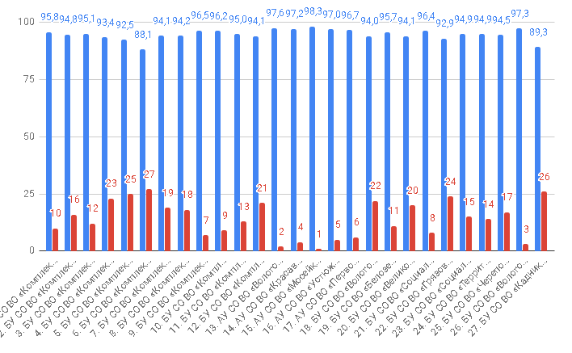

Таблица 2. Рейтинг организаций социального обслуживания

№ п/п | БУ СО ВО | Рейтинг, у.е. | РАНГ
1 | 1. БУ СО ВО «Комплексный центр социального обслуживания населения Вашкинского района» /// Вашкинский район, с. Липин Бор, ул. Смирнова, д.6а | 95,8 | 10
2 | 2. БУ СО ВО «Комплексный центр социального обслуживания населения Бабаевского района» /// г. Бабаево, ул. Интернациональная, д.42 | 94,8 | 16
3 | 3. БУ СО ВО «Комплексный центр социального обслуживания населения Бабушкинского района» /// с. им. Бабушкина, ул. Строителей, д. 2А | 95,1 | 12
4 | 4. БУ СО ВО «Комплексный центр социального обслуживания населения Вожегодского района» /// п. Вожега, Октябрьский пер. д.17 | 93,4 | 23
5 | 5. БУ СО ВО «Комплексный центр социального обслуживания населения Вытегорского района». /// г. Вытегра, ул. Луначарского, д.53 | 92,5 | 25
6 | 6. БУ СО ВО «Комплексный центр социального обслуживания населения Вологодского района» /// г. Вологда, ул. Герцена, д.63-а | 88,1 | 27
7 | 7. БУ СО ВО «Комплексный центр социального обслуживания населения Череповецкого района «ЛАД» /// г. Череповец, пр. Победы, д.185 | 94,1 | 19
8 | 8. БУ СО ВО «Комплексный центр социального обслуживания населения Сокольского района» /// г. Сокол, ул. Беднякова, 33 | 94,2 | 18
9 | 9. БУ СО ВО «Комплексный центр социального обслуживания населения Кадуйского района». /// п. Кадуй, ул. Октябрьская, д.23А | 96,5 | 7
10 | 10. БУ СО ВО «Комплексный центр социального обслуживания населения Харовского района» /// г. Харовск, ул. Архангельская, д.5 | 96,2 | 9
11 | 11. БУ СО ВО «Комплексный центр социального обслуживания населения Шекснинского района» /// п. Шексна, ул. Магистральная, д. 31 | 95,0 | 13
12 | 12. БУ СО ВО «Комплексный центр социального обслуживания населения Великоустюгского района» /// г. Великий Устюг, ул. Красная, д.51 | 94,1 | 21
13 | 13. АУ СО ВО «Вологодский психоневрологический интернат №1» /// г. Вологда, ул. Лечебная, д. 28 | 97,6 | 2
14 | 14. АУ СО ВО «Красавинский психоневрологический интернат» /// Великоустюгский р-н, г. Красавино, д. Бухинино | 97,2 | 4
15 | 15. АУ СО ВО «Мосейковский психоневрологический интернат» /// Вологодская обл., Вологодский р-н, п/о Огарково, с. Мосейково, д. 12 | 98,3 | 1
16 | 16. АУ СО ВО «Устюженский психоневрологический интернат» /// Устюженский р-н, д. Михайловское | 97,0 | 5
17 | 17. АУ СО ВО «Первомайский психоневрологический интернат» /// г. Череповец, ул. Красная, д. 8 | 96,7 | 6
18 | 18. БУ СО ВО «Вологодский центр помощи детям, оставшимся без попечения родителей, № 1» /// г. Вологда, ул. Щетинина, 5-а | 94,0 | 22
19 | 19. БУ СО ВО «Белозерский центр помощи детям, оставшимся без попечения родителей» /// г. Белозерск, ул. Белозер, 17-а | 95,7 | 11
20 | 20. БУ СО ВО «Великоустюгский центр помощи детям, оставшимся без попечения родителей» /// г. Великий Устюг, ул. Павла Покровского, 23 | 94,1 | 20
21 | 21. БУ СО ВО «Социально-реабилитационный центр для несовершеннолетних «Феникс» /// г. Вологда, Московское шоссе, 40 | 96,4 | 8
22 | 22. БУ СО ВО «Грязовецкий социально-реабилитационный центр для несовершеннолетних «Лада» /// г. Грязовец, пр. Ленина, 64 | 92,9 | 24
23 | 23. БУ СО ВО «Социально-реабилитационный центр для несовершеннолетних «Росток» г. Череповца» /// г. Череповец, ул. Краснодонцев, 21 | 94,9 | 15
24 | 24. БУ СО ВО «Территориальный центр социальной помощи семье и детям города Вологды» /// г. Вологда, ул. Энгельса, 61 | 94,9 | 14
25 | 25. БУ СО ВО «Череповецкий центр помощи детям, оставшимся без попечения родителей, «Созвездие» /// г. Череповец, ул. Проспект Победы, 179 | 94,5 | 17
26 | 26. БУ СО ВО «Вологодский центр помощи детям, оставшимся без попечения родителей, «СоДействие» /// г. Вологда, ул. Лечебная, 26 | 97,3 | 3
27 | 27. БУ СО ВО «Кадниковский центр помощи детям, оставшимся без попечения родителей, № 2». /// г. Кадников, ул. олодарского, 2-в | 89,3 | 26

2.3 Ранжирование организаций социального обслуживания по типам учреждений

Среди комплексных центров социального обслуживания лидирующие позиции занимают:
- БУ СО ВО «Комплексный центр социального обслуживания населения Кадуйского района»;
- БУ СО ВО «Комплексный центр социального обслуживания населения Харовского района»;
- БУ СО ВО «Комплексный центр социального обслуживания населения Вашкинского района»;
Последние места, среди организаций данного типа заняли:
- БУ СО ВО «Комплексный центр социального обслуживания населения Вожегодского района»;
- БУ СО ВО «Комплексный центр социального обслуживания населения Вытегорского района»;
- БУ СО ВО «Комплексный центр социального обслуживания населения Вологодского район.
Диаграмма 18. Рейтинг организаций социального обслуживания: комплексные центры социального обслуживания населения (форма социальное обслуживание на дому)
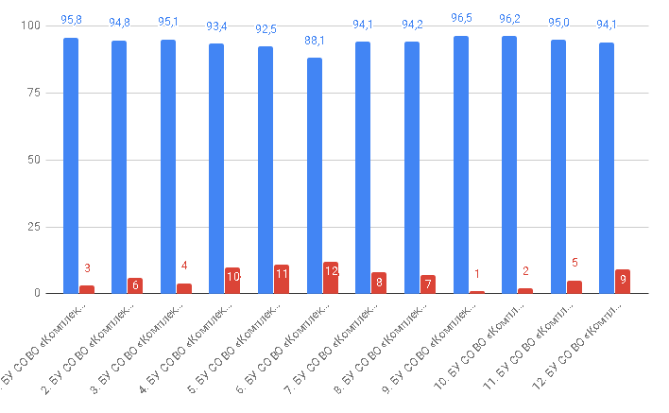

Таблица 3. Рейтинг организаций социального обслуживания: комплексные центры социального обслуживания населения (форма социальное обслуживание на дому)

№ п/п | БУ СО ВО | Рейтинг, у.е. | РАНГ
1 | 1. БУ СО ВО «Комплексный центр социального обслуживания населения Вашкинского района» /// Вашкинский район, с. Липин Бор, ул. Смирнова, д.6а | 95,8 | 3
2 | 2. БУ СО ВО «Комплексный центр социального обслуживания населения Бабаевского района» /// г. Бабаево, ул. Интернациональная, д.42 | 94,8 | 6
3 | 3. БУ СО ВО «Комплексный центр социального обслуживания населения Бабушкинского района» /// с. им. Бабушкина, ул. Строителей, д. 2А | 95,1 | 4
4 | 4. БУ СО ВО «Комплексный центр социального обслуживания населения Вожегодского района» /// п. Вожега, Октябрьский пер. д.17 | 93,4 | 10
5 | 5. БУ СО ВО «Комплексный центр социального обслуживания населения Вытегорского района». /// г. Вытегра, ул. Луначарского, д.53 | 92,5 | 11
6 | 6. БУ СО ВО «Комплексный центр социального обслуживания населения Вологодского района» /// г. Вологда, ул. Герцена, д.63-а | 88,1 | 12
7 | 7. БУ СО ВО «Комплексный центр социального обслуживания населения Череповецкого района «ЛАД» /// г. Череповец, пр. Победы, д.185 | 94,1 | 8
8 | 8. БУ СО ВО «Комплексный центр социального обслуживания населения Сокольского района» /// г. Сокол, ул. Беднякова, 33 | 94,2 | 7
9 | 9. БУ СО ВО «Комплексный центр социального обслуживания населения Кадуйского района». /// п. Кадуй, ул. Октябрьская, д.23А | 96,5 | 1
10 | 10. БУ СО ВО «Комплексный центр социального обслуживания населения Харовского района» /// г. Харовск, ул. Архангельская, д.5 | 96,2 | 2
11 | 11. БУ СО ВО «Комплексный центр социального обслуживания населения Шекснинского района» /// п. Шексна, ул. Магистральная, д. 31 | 95,0 | 5
12 | 12. БУ СО ВО «Комплексный центр социального обслуживания населения Великоустюгского района» /// г. Великий Устюг, ул. Красная, д.51 | 94,1 | 9

Следующий тип организаций - учреждения по работе с пожилыми и инвалидами (стационарная форма социального обслуживания). У учреждений данного типа очень хорошие показатели. Все оценки выше, чем средние по области (Диаграмма 19).

Диаграмма 19. Рейтинг организаций социального обслуживания: учреждения по работе с пожилыми и инвалидами (стационарная форма социального обслуживания)
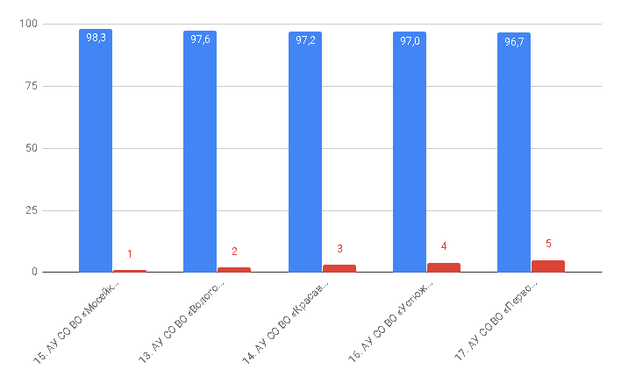

Таблица 4. Рейтинг организаций социального обслуживания: учреждения по работе с пожилыми и инвалидами (стационарная форма социального обслуживания)

№ п/п | БУ СО ВО | Рейтинг, у.е. | РАНГ
15 | 15. АУ СО ВО «Мосейковский психоневрологический интернат» /// Вологодская обл., Вологодский р-н, п/о Огарково, с. Мосейково, д. 12 | 98,3 | 1
13 | 13. АУ СО ВО «Вологодский психоневрологический интернат №1» /// г. Вологда, ул. Лечебная, д. 28 | 97,6 | 2
14 | 14. АУ СО ВО «Красавинский психоневрологический интернат» /// Великоустюгский р-н, г. Красавино, д. Бухинино | 97,2 | 3
16 | 16. АУ СО ВО «Устюженский психоневрологический интернат» /// Устюженский р-н, д. Михайловское | 97,0 | 4
17 | 17. АУ СО ВО «Первомайский психоневрологический интернат» /// г. Череповец, ул. Красная, д. 8 | 96,7 | 5

В ходе исследования был составлен рейтинг организаций социального обслуживания типа - специализированные учреждения по работе с семьей и детьми (полустационарная форма социального обслуживания). Здесь лидирующие позиции занимают:
- БУ СО ВО «Вологодский центр помощи детям, оставшимся без попечения родителей, «СоДействие»;
- БУ СО ВО «Социально-реабилитационный центр для несовершеннолетних «Феникс»;
- БУ СО ВО «Белозерский центр помощи детям, оставшимся без попечения родителей»;
Последние места заняли учреждения:
- БУ СО ВО «Вологодский центр помощи детям, оставшимся без попечения родителей, № 1»;
- БУ СО ВО «Грязовецкий социально-реабилитационный центр для несовершеннолетних «Лада»;
- БУ СО ВО «Кадниковский центр помощи детям, оставшимся без попечения родителей, № 2».

Диаграмма 2. Рейтинг организаций социального обслуживания: специализированные учреждения по работе с семьей и детьми (полустационарная форма социального обслуживания)

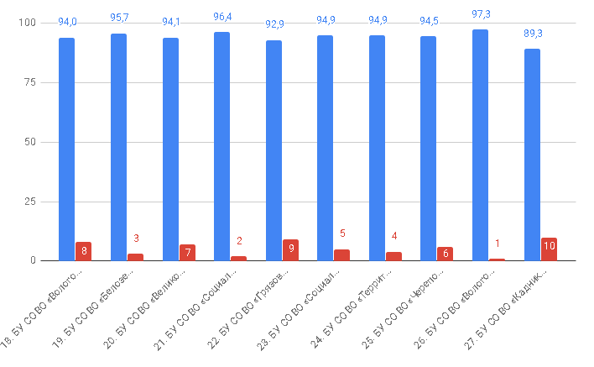

Таблица 6. Рейтинг организаций социального обслуживания: специализированные учреждения по работе с семьей и детьми (полустационарная форма социального обслуживания)

№ п/п | БУ СО ВО | Рейтинг, у.е. | РАНГ
18 | 18. БУ СО ВО «Вологодский центр помощи детям, оставшимся без попечения родителей, № 1» /// г. Вологда, ул. Щетинина, 5-а | 94,0 | 8
19 | 19. БУ СО ВО «Белозерский центр помощи детям, оставшимся без попечения родителей» /// г. Белозерск, ул. Белозер, 17-а | 95,7 | 3
20 | 20. БУ СО ВО «Великоустюгский центр помощи детям, оставшимся без попечения родителей» /// г. Великий Устюг, ул. Павла Покровского, 23 | 94,1 | 7
21 | 21. БУ СО ВО «Социально-реабилитационный центр для несовершеннолетних «Феникс» /// г. Вологда, Московское шоссе, 40 | 96,4 | 2
22 | 22. БУ СО ВО «Грязовецкий социально-реабилитационный центр для несовершеннолетних «Лада» /// г. Грязовец, пр. Ленина, 64 | 92,9 | 9
23 | 23. БУ СО ВО «Социально-реабилитационный центр для несовершеннолетних «Росток» г. Череповца» /// г. Череповец, ул. Краснодонцев, 21 | 94,9 | 5
24 | 24. БУ СО ВО «Территориальный центр социальной помощи семье и детям города Вологды» /// г. Вологда, ул. Энгельса, 61 | 94,9 | 4
25 | 25. БУ СО ВО «Череповецкий центр помощи детям, оставшимся без попечения родителей, «Созвездие» /// г. Череповец, ул. Проспект Победы, 179 | 94,5 | 6
26 | 26. БУ СО ВО «Вологодский центр помощи детям, оставшимся без попечения родителей, «СоДействие» /// г. Вологда, ул. Лечебная, 26 | 97,3 | 1
27 | 27. БУ СО ВО «Кадниковский центр помощи детям, оставшимся без попечения родителей, № 2». /// г. Кадников, ул. олодарского, 2-в | 89,3 | 10

Глава 3. Предложения по совершенствованию деятельности организаций социального обслуживания.

Данное исследование представляет собой анализ качества оказания услуг организациями социального обслуживания Вологодской области. Формулируя цель и инструментарий исследования, было определено, что для проведения анализа качества социальных услуг, необходим комплексный подход, предполагающий исследование данного вопроса по нескольким направлениям и при помощи групп респондентов. Результаты проведенного мониторинга оценки качества работы организаций Вологодской области, оказывающих социальные услуги, позволяют определить проблемное поле исследования, сформулированное в виде исходных задач. Целью исследования выступали сбор, обобщение и анализ информации о качестве оказания услуг 27 организациями социального обслуживания Вологодской области и установление рейтинга учреждений. Цель исследования достигнута, по результатам исследования решены следующие задачи:
- проведены изучение и оценка данных, размещенных на официальном сайте организаций социального обслуживания населения;
- проведен изучение и оценка данных на официальных сайтах организаций социального обслуживания для размещения информации о государственных и муниципальных учреждениях в сети «Интернет» www.bus.gov.ru;
- выявлены оценки удовлетворенности получателей услуг посредством опроса и посещения организаций социального обслуживания;
По результатам исследования были выявлены оценки качества условий оказания услуг организациями в сфере социального обслуживания населения. Средне-областной показатель оценки - 94,8.
В ходе исследования на основании мнений получателей услуг были выявлены и систематизированы проблемы деятельности организаций социального обслуживания:
- Для многих получателей услуг удобнее информацию об организации узнавать из информационных стендов в организациях, от специалистов данных учреждений, от знакомых, из местных СМИ, но не на сайте учреждения. При анализе официальных сайтов учреждений отмечаются положительные тенденции - большинство имеют необходимую информацию для получателей услуг, имеются контактные данные, режим работы, функции обратной связи. Но, несмотря на это, поиск данных об организации на официальном сайте не является самым популярным способом получения информации;
Большинство респондентов, в целом, удовлетворены условиями оказания услуг и готовы рекомендовать их своим родственникам, знакомым.
В качестве предложений по улучшению качества работы организаций социального обслуживания в Вологодской области, может выступать следующий комплекс мероприятий:
- проводить просветительскую работу с получателями услуг о возможностях получения необходимой информации на сайте, о возможностях получения услуг в электронной форме;
- рассмотреть возможность популяризации официальных сайтов учреждений через СМИ, посредством обеспечения получателей услуг информационным раздаточным материалом (брошюры, буклеты);
- дальнейшее совершенствование и поддержание на должном уровне обеспечения качества информации, размещенной на сайтах, удобной и доступной навигацией, функцией обратной связи;
- продолжать работу в направлении поддержания комфортных условий во время ожидания предоставления услуг,
- внедрение в практику работы учреждений инновационных технологий, позволяющих повысить эффективность и сократить время ожидания предоставления услуг.
- продолжать совершенствование материально-технической базы учреждений по обеспечению доступности и комфортности услуг для всех категорий обслуживаемых граждан;
- обучение, проведение рабочих совещаний с коллективами учреждений социального обслуживания по вопросам соблюдения норм профессиональной этики и правил служебного поведения работников учреждений.

